报告标题
《空洞骑士：丝之歌》本地化问题如何影响玩家体验与游戏口碑

关键词
本地化、翻译质量、玩家体验、Steam差评、情感分析、Deepseek

目录
- 引言
- 数据来源与采集方法
- 翻译处理及问题分类与标注规范
- 自动化处理与情感分析流程
- 数据分析与可视化
- 结果
- 结论与建议
- 参考

1. 引言
- 研究背景：《空洞骑士：丝之歌》（英语：Hollow Knight: Silksong）是由澳洲的独立开发商樱桃游戏工作室制作与发行的类银河战士恶魔城游戏，为2017年《空洞骑士》的续作。《空洞骑士：丝之歌》凭借其画面、配乐、剧情、世界观设计和游戏性广受好评。游戏发售四小时后，本作在任天堂eShop的销售排行为榜首。上市三天内，全平台玩家人数已突破500万名，其中100万人透过Xbox Game Pass游玩，而300万人从Steam平台入手游戏。另在Steam的全球同时上线人数高达53万人，位列全站第三，全语系总好评率为92%，显示为“特别好评”；而上市一周后，好评率下降至77%，显示为“多半好评”。后因本作游戏难度曲线设计较高、游戏内文字的简体中文翻译不佳等问题，导致亚洲地区的评价仅7成好评；另在欧美地区各语系的好评仍维持90%以上。
- 研究介绍：本研究将尽量超越“翻译不好”的表面结论，深入揭示翻译问题具体不好在哪里，以及它如何引发玩家的特定负面情绪。

2. 数据来源与采集方法

2.1 游戏内文本提取
- 工具：AssetStudioGUI，HollowKnight_TextAssetDecryptor
- 方法：对于游戏内的文本，使用AssetStudioGUI进行提取。提取出的文本为加密状态，需使用n网下载的工具HollowKnight_TextAssetDecryptor进行解密
展示：
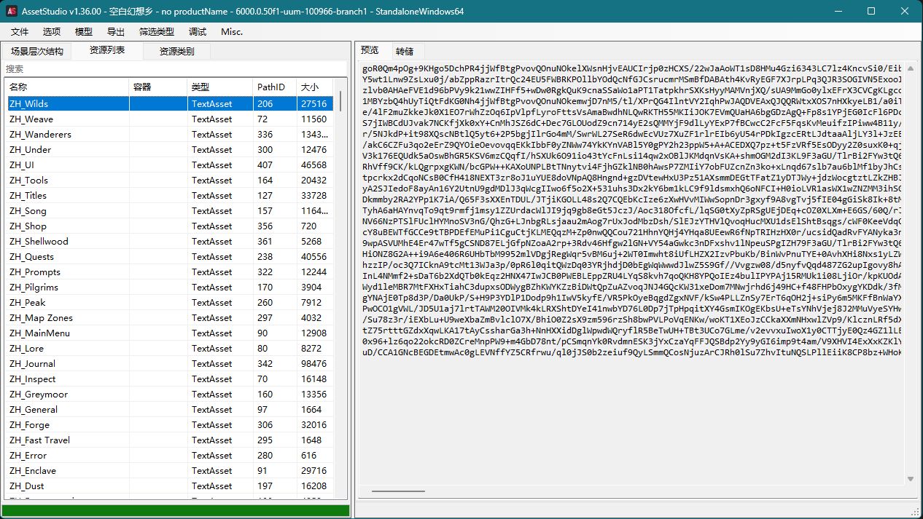

（加密状态的文本）
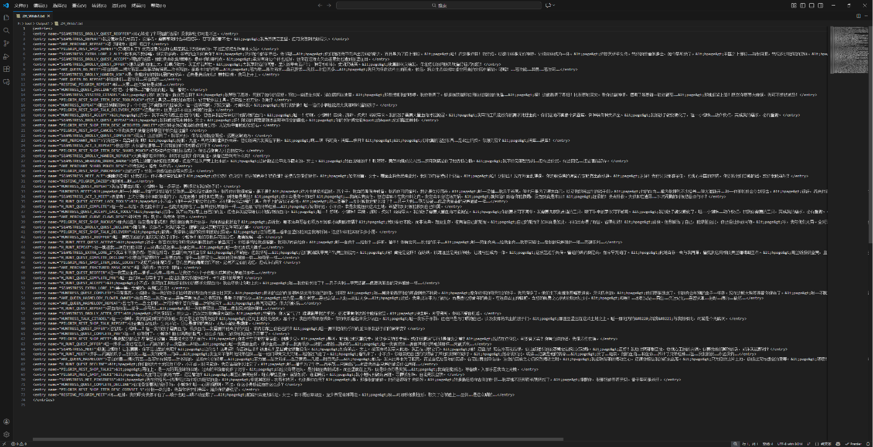
（解密后的文本）

2.2 Steam 评论采集
- 方法：Selenium 爬虫模拟浏览器并抓取评论页。
- 抓取字段：游戏名称,国家,发表时间,作者,游戏时长,内容,是否推荐/好评
- 合法性与速率限制：遵守Steam使用条款、加请求间隔、设置User-Agent
展示：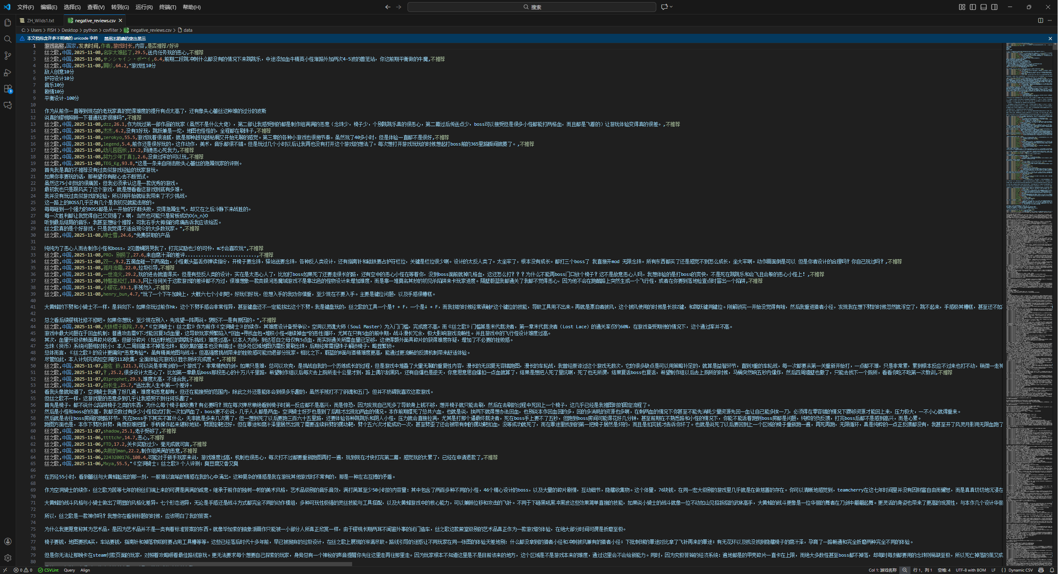

2.3 筛选有关翻译的差评
- 关键词策略：中文/英文关键词（翻译、译文、本地化、错译、字幕、术语、文本、翻译质量等）和正则匹配。
- 手工复核：机器筛前先自动筛选，再人工核验以减少误判

3. 翻译问题分类与标注规范
- 翻译问题分类与规范：
1. 准确性（Accuracy）
- "accuracy.mistranslation" // 语义错译：意思翻错、反了、关系错等
- "accuracy.omission" // 漏译：原文信息缺失
- "accuracy.addition" // 多译/臆译：原文没有的信息被多加进去
- "accuracy.ambiguity" // 信息变得模糊或歧义，原文本来是清楚的

2. 术语与一致性（Terminology & Consistency）
- "terminology.wrong_term" // 术语错误，用词不符合约定 / 官方译名
- "terminology.inconsistent_term" // 术语不一致，同一概念多种说法
- "terminology.proper_name" // 人名/地名/专有名词错误或不统一
- "terminology.ui_inconsistent" // UI 文案不一致（按钮、菜单等用语不统一）

3. 流畅度（Fluency）
- "fluency.grammar" // 语法错误、结构不完整
- "fluency.word_choice" // 用词或搭配不当，但大致意思对
- "fluency.word_order" // 语序不自然或导致轻微歧义
- "fluency.unintelligible" // 病句或难以理解，需要反复读才能明白
- "fluency.punctuation" // 标点、全角半角问题影响阅读

4. 风格与语气（Style & Tone）
- "style.character_voice" // 人物人设不符，说话风格与角色形象不一致
- "style.register" // 语体不合适（过于书面/口语，与场景不匹配）
- "style.tone_mismatch" // 情绪或语气失真（严肃变成搞笑、吐槽变得僵硬等）

5. 本地化与文化（Locale & Culture）
- "locale.cultural_inappropriate" // 文化不当、可能冒犯本地玩家
- "locale.convention" // 日期/时间/数字/货币/度量单位等本地化规范错误
- "locale.platform_requirement" // 未遵守特定地区/平台的用语或审查规范

6. 技术与格式（Technical & Formatting）
- "tech.placeholder" // 占位符/变量错误，如 %s, {0}, <player_name> 等
- "tech.markup" // 标签/富文本/颜色代码等错误，可能导致显示异常
- "tech.truncation" // 文本过长或设计不当，容易在 UI 中被截断/溢出
- "tech.layout" // 换行、空格等排版问题明显影响阅读或 UI 展示

7. 设定与事实（Lore & Mechanics）
- "verity.lore_error" // 世界观/背景设定相关内容错误
- "verity.mechanics_error" // 数值、技能效果、冷却时间等机制描述错误
- "verity.context_inconsistency" // 与前后文矛盾或整体设定不一致

8. 其他（Other）
- "other.other" // 以上类别都不适用时使用，并在 description 中说明

4. 自动化处理与情感分析

4.1 Deepseek API 接入（文本读取与评价）
- PROMPT展示:
你是一个专业的本地化翻译审核员，精通中英文游戏本地化。

输入中会包含游戏文本的三种版本：
- 英文原文（source_with_tags），包含结构标签，例如 <page>、<hpage> 等；
- 第一版中文翻译（zh_v1_with_tags），结构标签应与原文对应；
- 第二版中文翻译（zh_v2_with_tags），通常质量更高，可作为参考。

要求：
1. 判断第一版中文翻译在含义、风格和结构上是否忠实于英文原文。
2. 结构标签（例如 <page>、<hpage>）本身不需要翻译，但需要检查：
- 是否漏掉、顺序错位或复制错误；
- 若有此类问题，可归类为 tech.markup。
3. 重点关注文本内容的翻译问题（错译、漏译、风格不符等），其次关注结构标签是否一致。
4. 只分析当前这一条文本（一个 entry），不要引用本条以外的内容。

请严格输出 JSON（不要有任何多余文字，不要在 JSON 外加解释），结构如下：

{
"overall_comment": "对这一条第一版翻译的简要总体评价（1-3 句）",
"issues": [
{
"type": "错误类型",
"source_span": "对应的英文片段（可包含标签）",
"zh_v1_span": "第一版中文中的相关片段（可包含标签）",
"zh_v2_span": "第二版中文中的相关片段（如有助于说明问题，可填；否则留空字符串）",
"description": "问题说明，指出哪里不对以及为什么"
}
]
}

type 字段从以下列表中选择（“大类.子类”的形式）：

1. 准确性（Accuracy）
- "accuracy.mistranslation" // 语义错译：意思翻错、反了、关系错等
- "accuracy.omission" // 漏译：原文信息缺失
- "accuracy.addition" // 多译/臆译：原文没有的信息被多加进去
- "accuracy.ambiguity" // 信息变得模糊或歧义，原文本来是清楚的

2. 术语与一致性（Terminology & Consistency）
- "terminology.wrong_term" // 术语错误，用词不符合约定 / 官方译名
- "terminology.inconsistent_term" // 术语不一致，同一概念多种说法
- "terminology.proper_name" // 人名/地名/专有名词错误或不统一
- "terminology.ui_inconsistent" // UI 文案不一致（按钮、菜单等用语不统一）

3. 流畅度（Fluency）
- "fluency.grammar" // 语法错误、结构不完整
- "fluency.word_choice" // 用词或搭配不当，但大致意思对
- "fluency.word_order" // 语序不自然或导致轻微歧义
- "fluency.unintelligible" // 病句或难以理解，需要反复读才能明白
- "fluency.punctuation" // 标点、全角半角问题影响阅读

4. 风格与语气（Style & Tone）
- "style.character_voice" // 人物人设不符，说话风格与角色形象不一致
- "style.register" // 语体不合适（过于书面/口语，与场景不匹配）
- "style.tone_mismatch" // 情绪或语气失真（严肃变成搞笑、吐槽变得僵硬等）

5. 本地化与文化（Locale & Culture）
- "locale.cultural_inappropriate" // 文化不当、可能冒犯本地玩家
- "locale.convention" // 日期/时间/数字/货币/度量单位等本地化规范错误
- "locale.platform_requirement" // 未遵守特定地区/平台的用语或审查规范

6. 技术与格式（Technical & Formatting）
- "tech.placeholder" // 占位符/变量错误，如 %s, {0}, <player_name> 等
- "tech.markup" // 标签/富文本/颜色代码等错误，可能导致显示异常
- "tech.truncation" // 文本过长或设计不当，容易在 UI 中被截断/溢出
- "tech.layout" // 换行、空格等排版问题明显影响阅读或 UI 展示

7. 设定与事实（Lore & Mechanics）
- "verity.lore_error" // 世界观/背景设定相关内容错误
- "verity.mechanics_error" // 数值、技能效果、冷却时间等机制描述错误
- "verity.context_inconsistency" // 与前后文矛盾或整体设定不一致

8. 其他（Other）
- "other.other" // 以上类别都不适用时使用，并在 description 中说明

如果这一条的第一版翻译几乎没有问题，可以让 issues 为 []。
请务必返回合法的 JSON，且不要在 JSON 外输出任何多余文字。
"""

4.2 Excel 与 VBA 宏实现情绪分析
- Excel 表结构：评论内容 | 情绪极性 | 情绪类型 | 体验受损类型 |
- VBA ：调用 deepseek API 并写回单元格

4.3 情绪与体验受损类型定义
- 情绪极性：正面 / 中性 / 负面
- 情绪类型：愤怒、失望、困惑、其他。
- 体验受损类型：
comprehension(看不懂任务目标/技能说明/道具效果)
immersion_narrative(台词出戏/语气不对/世界观术语混乱)
aesthetic_tone(机翻味重/风格不统一/文辞粗糙违和)
cultural_issues(忽略本地文化/冒犯或误读/完全直译)
usability_playability(ui文本截断/按钮翻译不一致)
trust(玩家认为开发或发行方不重视该语言区)

5. 数据分析与可视化

5.1 情绪分布
- 从Steam收集的有关翻译的评论中，情感负面占72%，中性占28%。这张情绪分布饼图显示，在全部反馈中“愤怒”占比最高为 46%，其次是“其他” 30%，“失望” 19%，“困惑” 5%，整体情绪明显偏负面且以愤怒为主，其他主要为中性评论的情感。可见绝大多数玩家在面对游戏的问题时并不是理性的分析，更多的是情绪的发泄。
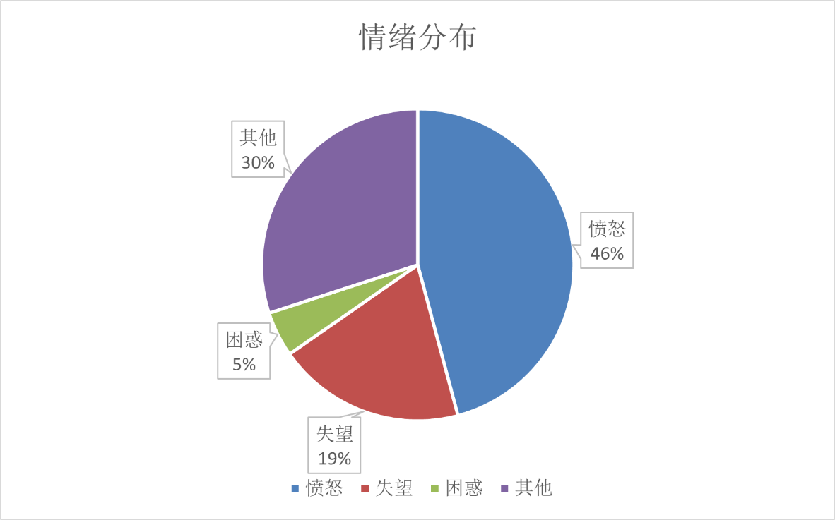

5.2 关联性分析（情绪---体验受损类型）
- 玩家的强烈负面情绪高度集中在“文风违和”上：超过一半的愤怒反馈、近一半的失望反馈都指向文本/语气风格问题，其次是理解障碍和信任流失，说明表达方式既在内容层面阻碍了理解，也在信任层面上刺激了情绪。同时，理解障碍不仅导致困惑，还大量出现在愤怒和失望中，是把一般不满升级为强负面情绪的重要因素；信任流失主要源于落差感，作为一部续作，与前作相隔了8年。玩家的期待值在较长的时间中被拉到很高的水平，当出现各种各样的问题时，游戏工作室在玩家心中的地位无疑会降低。
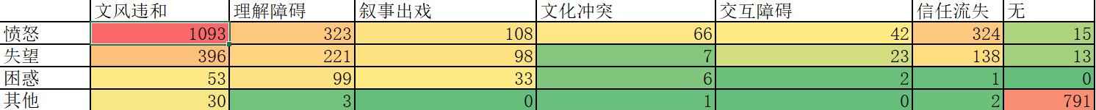
(为方便分析将前文提到的体验受损类型用中文表达)

5.3 翻译问题分析
- 漏译 + 语义错误 + 多译/赘译= 87.36%，这说明翻译质量问题高度集中在“信息的完整性与准确性”，而造成这个问题的原因是译者使用了大量的文言翻译。空洞骑士本来就带着点这种古代或者说中世纪的语言风格，问题是翻译不太了解文言文，只知道一些似是而非的文言知识，最后写出来的东西跟文言文没有一点关系；在小更新之后的翻译确实会文言文，也能写点不至于像古风小生那样低级的文言文，但是仍做不到信达雅。
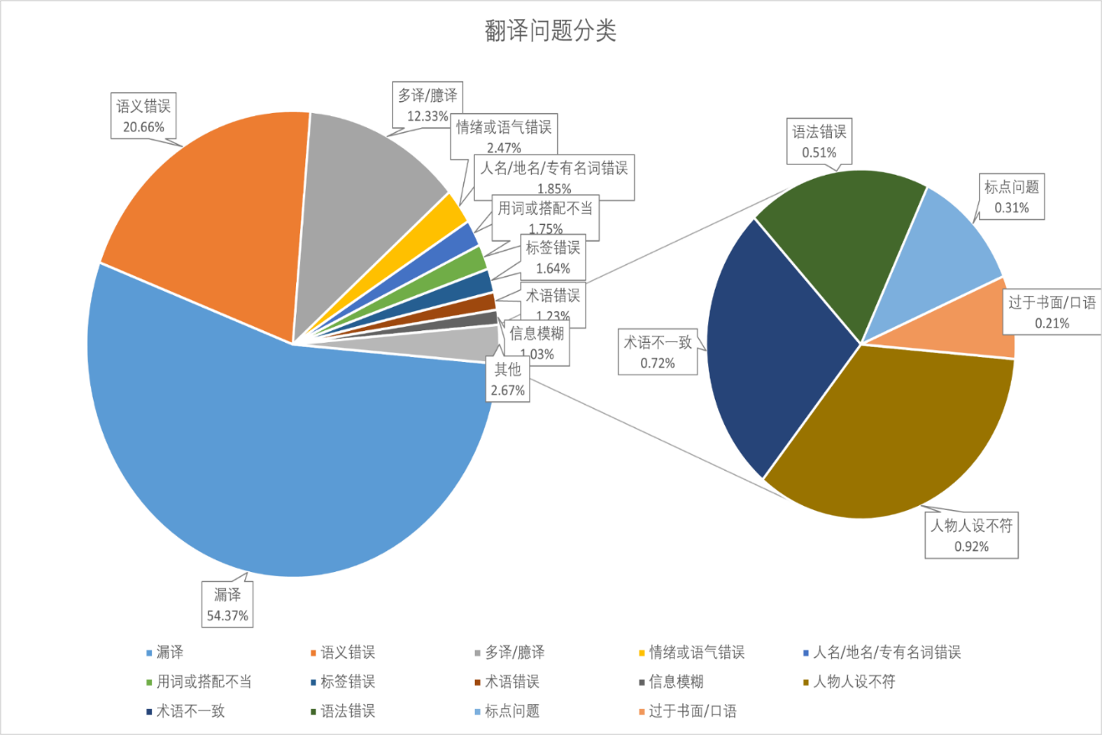
（为方便分析将前文提到的翻译问题用中文表达）

6. 结论与建议
- 玩家在面对游戏的问题时，情绪往往并不是温和的。翻译作为刚进入游戏时就能看到的东西，游戏厂商应该认真对待，而不是等游戏发售后引起了玩家的情绪之后再去弥补。就丝之歌而言，它的本地化是失败的。因为翻译问题，它没有带来更高的玩家满意度、留存率和参与度，反而降低了游戏工作室在中国的口碑，短期来看会降低游戏的销量和营收，但更负面的是在社区中出现的信任危机，这需要长期的努力去修复这层关系。
- 对游戏厂商的启示：
（1）先定“中文文风与术语”标准：明确语气和风格（不再出现像玩家吐槽的古风小生腔、与原作调性不一致等问题）并建立术语表与翻译规范；
（2）把流程补齐为“译者+编辑/审校”：不仅查错字，更要检查语境、可读性与一致性，且必须进游戏实机跑一遍确认 UI 、提示语、任务指引不会误导；
（3）上线前发布Demo或者组织玩家测试，将潜在的翻译问题在发售前解决。

7.参考
- 【【AI+Excel】满血版DeepSeek集成到Excel智能化数据处理】
- 【基于Selenium的Steam评论获取】
- 【【自定义汉化】解包丝之歌游戏文本和修改汉化，纯小白也能学会的教程】

